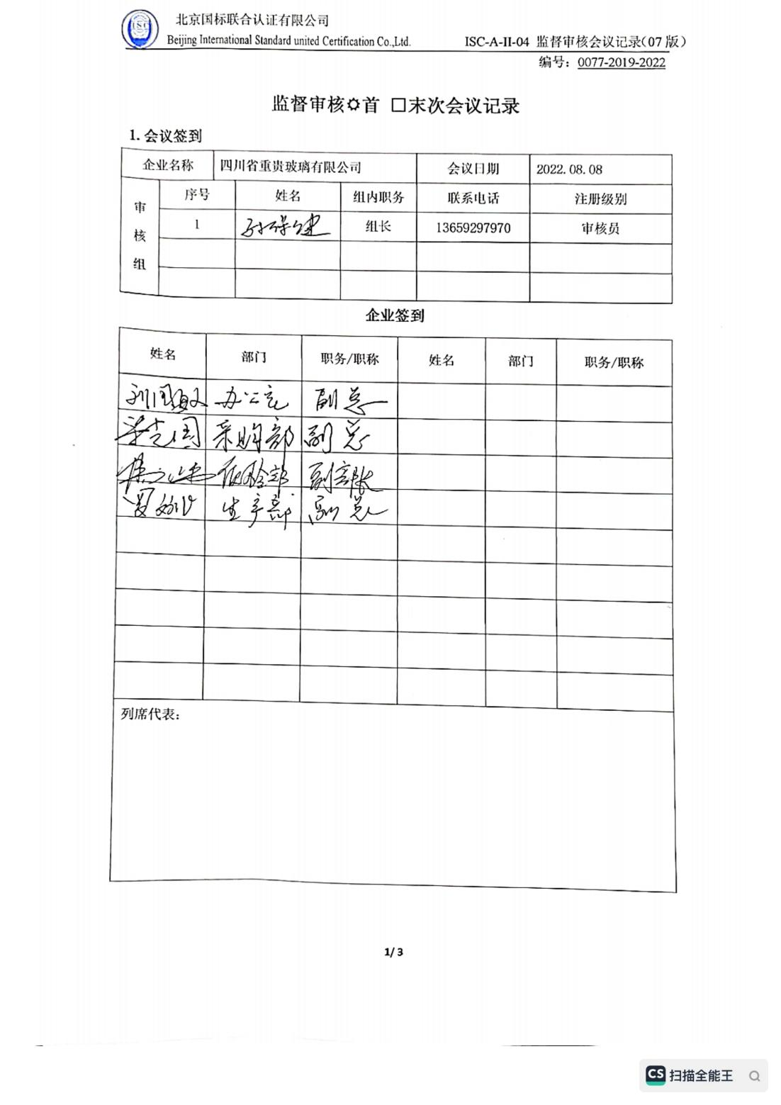
编号：0077-2019-2022
监督审核首 □末次会议记录
1.会议签到
企业名称 |  | 四川省重贵玻璃有限公司 |  |  | 会议日期 | 2022.08.08
审核组 | 序号 |  | 姓名 | 组内职务 | 联系电话 | 注册级别
审核组 | 1 |  |  | 组长 | 13659297970 | 审核员
企业签到
姓名 | 部门 | 职务/职称 | 姓名 | 部门 | 职务/职称
列席代表：

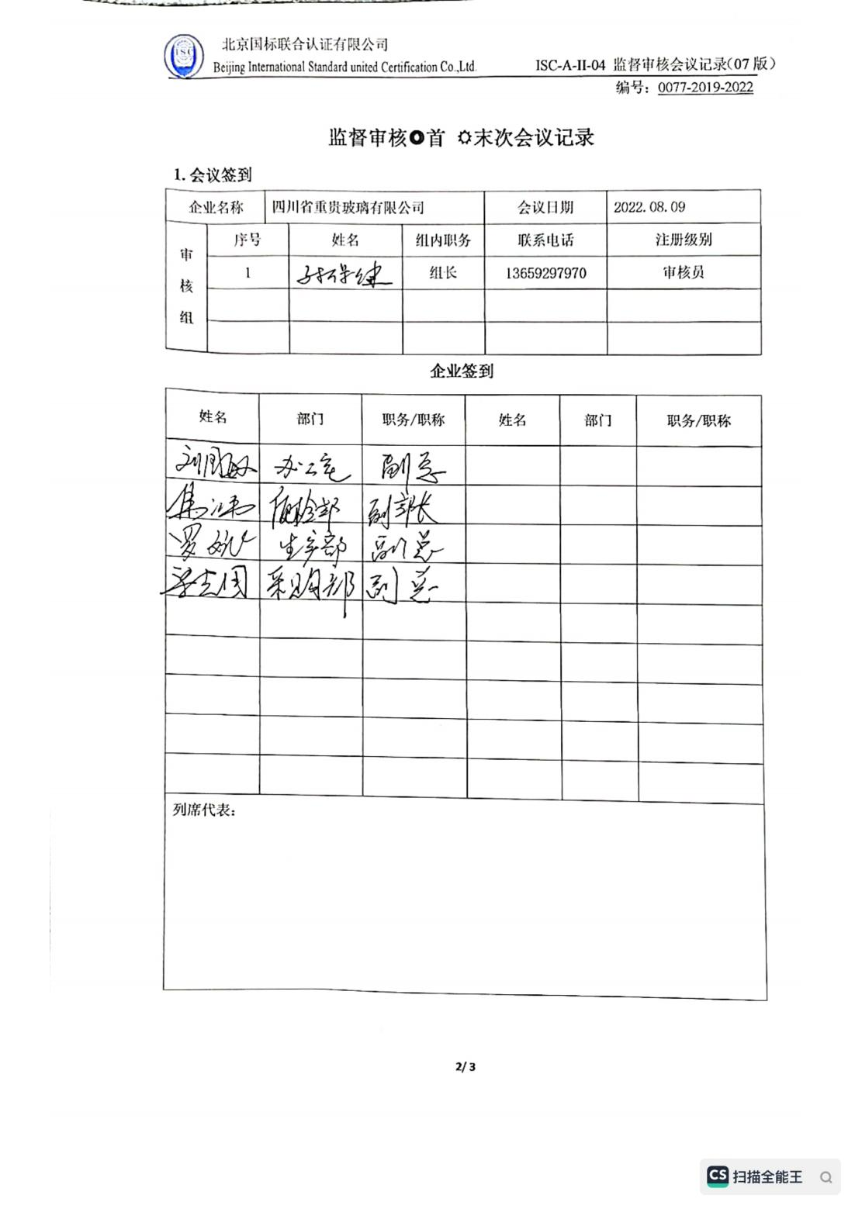
编号：0077-2019-2022
监督审核首 末次会议记录
1.会议签到
企业名称 |  | 四川省重贵玻璃有限公司 |  |  | 会议日期 | 2022.08.09
审核组 | 序号 |  | 姓名 | 组内职务 | 联系电话 | 注册级别
审核组 | 1 |  |  | 组长 | 13659297970 | 审核员
企业签到
姓名 | 部门 | 职务/职称 | 姓名 | 部门 | 职务/职称
列席代表：

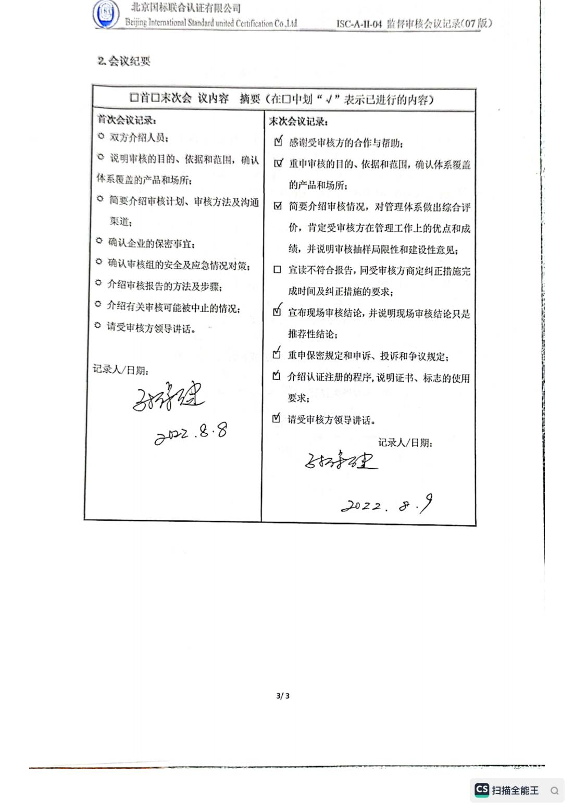
2.会议纪要
□首□末次会 议内容 摘要（在□中划“√”表示已进行的内容）
首次会议记录：
双方介绍人员；
说明审核的目的、依据和范围，确认体系覆盖的产品和场所；
简要介绍审核计划、审核方法及沟通渠道；
确认企业的保密事宜；
确认审核组的安全及应急情况对策；
介绍审核报告的方法及步骤；
介绍有关审核可能被中止的情况；
请受审核方领导讲话。

记录人/日期：

